
مسرحية تقمص أدوار

الناجون:
دور ساكن الجزيرة
11/2024-6918
كتب هذه المسرحية التمثيلية أوستن دكوستا، وبايرون أسكوت إيفانز، وإيمانويل بيناتي، وفرناندا أنتونيس، ولورا فو، وسام كاي، وإريك سوليفان، خريجو ماجستير إدارة الأعمال في INSEAD، وروي لينج، مساعد البحث، تحت إشراف مارتن شوينسبيرج، أستاذ مشارك في السلوك التنظيمي في ESMT برلين، وهوراسيو فالكاو، أستاذ ممارسة إدارة علوم القرار في INSEAD، وإريك أولمان، أستاذ السلوك التنظيمي في INSEAD. والغرض منها هو استخدامها كأساس للمناقشة في الفصل الدراسي، وليس لتوضيح التعامل الفعال أو غير الفعال مع أحد المواقف الإدارية.
يتوجه المؤلفون بالشكر الجزيل للتمويل المُقدم من معهد هوفمان.
للوصول إلى المواد التعليمية الخاصة بكلية INSEAD، انتقِل إلى https://publishing.insead.edu/.
Translated using an LLM (Large Language Model) and edited by Tilti Multilingual SIA, with the permission of INSEAD.
This translation, Copyright © 2024 INSEAD. The original case is entitled “The Castaways:
Role of the Islander” (06/2024-6918), Copyright © 2024 INSEAD

أنت تنتمي إلى عائلة فقيرة تعمل في صيد الأسماك وتتحدث لهجة فريدة من لغة نادرة لا يتحدث بها سوى عدد قليل جدًا من الناس. لم تتزوج قط واخترت أن تعيش حياة منعزلة كناسك على جزيرة مهجورة بالقرب من جزيرة "كوه جوم" لبقية حياتك. أنت معتاد على حياة صيد هادئة وتفضل تجنب العالم الخارجي، وبالتالي لم تحاول أبدًا تعلم أي لغة أخرى غير لغتك الأم. علاوة على ذلك، فإن تعرضك الوحيد للآخرين يكون في الغالب من مسافة بعيدة، عندما ترى العبَّارات والقوارب السريعة ذهابًا وإيابًا إلى جزيرة "كوه جوم".
الغزاة
لقد أصبحت حياتك الهادئة أقل هدوءًا منذ بدأت الزوارق السريعة في جلب أشخاص غرباء إلى جزيرتك. ورغم أن هؤلاء الأشخاص الغرباء لا يقضون وقتًا طويلًا في جزيرتك، إلا أنك تشعر بالانزعاج من استمرارهم في القدوم إلى هنا. فهم يؤثرون على حياتك الهادئة ويزعجون الجمال الطبيعي للجزيرة. لقد لاحظت هؤلاء الأشخاص الغرباء كثيرًا ولكنك لا تستطيع فهم ما يفعلونه أو يقولونه، مما يجعلك خائفًا. ونتيجةً لذلك، تتجنبهم عادةً وتختبئ كلما كانوا حولك.
أثناء عودتك من رحلة الصيد الصباحية المعتادة، صادفت مجموعة صغيرة من هؤلاء الأشخاص الغرباء على الشاطئ. كانوا يتحدثون بصوت عالٍ بلغة لا يمكنك فهمها. كانوا يشيرون إليك باستمرار، وإلى متعلقاتهم الشخصية وإلى جزيرة "كوه جوم"، وكانوا يفعلون شيئًا يشبه الرقص إلى حد ما.
الفكرة
لا تعرف ماذا تفعل. بعد إمعان النظر فيهم لفترة، تلاحظ أن لديهم بعض الأشياء المثيرة للاهتمام. على الرغم من ثرثرتهم المستمرة ولغتهم المربكة التي لا تفهمها، إلا أنك قادر على فهم الغرض من كل شيء. إذا تمكنت من إيجاد طريقة للتواصل مع الغرباء، فربما يمكنك استبدال بعض مواردك بممتلكاتهم المثيرة للاهتمام. يتقدم أحدهم أمام الآخرين ويبدو أنه يتصرف كممثل لهم أمامك.
أشياء تخص الغرباء وقد تثير اهتمامك
- "معدات الغوص" - لقد رأيت الغرباء يستخدمون هذه الملابس المائية الغريبة ويبقون تحت الماء لفترة طويلة. كلما طالت فترة بقائك تحت الماء، زاد عدد الأسماك التي يمكنك اصطيادها.
  - من المؤكد أنك ستحب الحصول على قناع الغريب وبدلة السباحة حتى تتمكن من الرؤية بشكل أفضل تحت الماء وتحافظ على دفء جسمك عندما تكون تحت السطح.
  - زعانفها سوف تساعدك في بذل مجهود أقل أثناء السباحة.
  - أنت ماهر بالفعل في صيد الأسماك بالشباك، ولكن حربتهم ستكون مفيدة لك.
  - أسطوانة الأكسجين الخاصة بهم ليست ذات قيمة كبيرة بالنسبة لك لأنك تعلم أن خزانات الهواء هذه لا يمكن استخدامها إلا مرة واحدة دون إعادة تعبئتها.
- "الملابس" - في بعض الأحيان تشعر بالبرد على الجزيرة وتتمنى لو كان لديك المزيد من الملابس لتغطية جسدك. ومع ذلك، فإن هذا أمر نادر جدًا ولا تحتاج بشدة إلى المزيد من الملابس.
- "الأحذية" - عادة ما تكون قدماك متقرحتين ومتألمتين بعد يوم من الصيد. لقد اعتدت على ذلك بمرور الوقت، ولكنك تفضل تجنب الألم المستمر بارتداء زوج جيد من الأحذية.
- "المال" - قد لا يكون الاحتفاظ ببعض المال فكرة سيئة، فإذا نفد طعامك، يمكنك شراء بعضه من هؤلاء الغرباء الذين يستمرون في القدوم إلى الجزيرة. من خلال حياتك قبل أن تصبح ناسكًا، لديك دراية بقيمة عملة الغرباء. كل دولار تحصل عليه من الغرباء يساوي نقطة قيمة واحدة بالنسبة لك.
- "حقيبة الظهر" - من الممكن أن تصبح حياتك أسهل كثيرًا إذا كان لديك شيء لحمل أغراضك فيه.
- "واقي الشمس" - سيكون من الرائع أن يكون لديك بعض كريمات الوقاية من الشمس لأنك تتعرض لحروق الشمس باستمرار.
- "راديو يعمل بالطاقة الشمسية" - على الرغم من عدم رغبتك في الاتصال بالعالم الخارجي، إلا أنه سيكون من الرائع أن يكون لديك هذا الجهاز للاستماع إلى الموسيقى.
- "العلب والزجاجات" - أنت متحمس للغاية لرؤية بعض الزجاجات والعلب الفارغة. أنت تستخدم حاليًا جوز الهند لتخزين المياه، ولكنك تتمنى أن يكون لديك المزيد من العناصر التي يمكنها تخزين المياه العذبة لفترة أطول.
يرجى ملء عمود "النقاط التي حصلت عليها" في نهاية المفاوضات للإشارة إلى أي من ممتلكات الغريب حصلت عليها وعدد النقاط التي تلقيتها.
الأشياء التي تحتاجها من الغرباء | قيمة الحصول على العنصر
حقيبة الظهر | 300 نقطة
أحذية | 300 نقطة
علب + زجاجات مشروبات | 300 نقطة
250 دولارًا نقدًا | 250 نقطة (نقطة واحدة لكل دولار)
واقي الشمس | 200 نقطة
راديو | 100 نقطة
معدات الغوص: بدلة الغوص | 100 نقطة
معدات الغوص: القناع | 75 نقطة
ملابس | 50 نقطة
معدات الغوص: الزعانف | 40 نقطة
معدات الغوص: الحربة | 25 نقطة
معدات الغوص:أسطوانة الأكسجين | 10 نقاط
القيمة القصوى | 1750 نقطة
الموارد التي يمكنك تداولها
قبل أن تمضي قدمًا، عليك أن تتوقف وتفكر فيما لديك من أشياء قد تثير اهتمام الغرباء. أنت تخطط لتوسيع مأواك، ولذلك جمعت كومة من خمسة جذوع خشبية كبيرة، وخمس قطع صغيرة من الخشب، وخمسة حبال صنعتها من نباتات محلية، وخمسة أحجار كبيرة. والأهم من ذلك أنك في جزيرة صغيرة، وهذا يعني أنك لا تمتلك موارد غير محدودة وترغب في التبرع بأقل عدد ممكن من العناصر لأن الأمر كان يتطلب الكثير من العمل الشاق من جانبك لتجميعها.
كما أنك ترغب في أن يغادر هؤلاء الغرباء جزيرتك في أقرب وقت ممكن، وتعود إلى حياتك المنعزلة. لذا، إذا تمكنت من تأمين المزيد من الأشياء عن طريق القيام بذلك‎ ‎، فستكون على استعداد لمساعدتهم في تجميع الطوافة والإشارة إلى أفضل طريق للخروج من الجزيرة لتجنب التيارات الصعبة. لن يكلفك هذا أي نقاط لأنك عشت في هذه الجزر طوال حياتك ولديك خبرة كبيرة في بناء الطوافة والإبحار بها في هذه المياه الصعبة.
هدفك هو الحصول على أكبر عدد ممكن من ممتلكات الغرباء مع خسارة أقل قدر ممكن من مواردك الخاصة بشكل دائم.
يرجى ملء عمود "النقاط المحفوظة" في نهاية المفاوضات للإشارة إلى العناصر الشخصية التي احتفظت بها وعدد النقاط التي حصلت عليها.
الموارد التي يمكنك تداولها | قيمة الاحتفاظ بالعنصر
حبال (x5) | 50 نقطة/العنصر
أحجار كبيرة (x5) | 20 نقطة/العنصر
جذوع الأشجار (x5) | 20 نقطة/العنصر
قطع صغيرة من الخشب (x5) | 10 نقاط/العنصر
القيمة القصوى | 500 نقطة

إذا لم تتوصل إلى اتفاق مع الغرباء، فإنك تحتفظ بجميع مواردك وتصبح نتيجتك النهائية 500 (نقاط القيمة لجميع الخشب والحبال والأحجار مجتمعة).
**قواعد التواصل الهامة لهذه المفاوضات**
- نظرًا لأنك والغرباء لا تتحدثون نفس اللغة، فلن تتمكن أثناء هذه المفاوضات من التحدث إلى نظيرك بأي لغة بشرية.
- أثناء التفاوض، يمكنك استخدام الإيماءات، ووضعيات الجسم، والأصوات (على سبيل المثال، الهمهمة) للتواصل مع الطرف الآخر.
- يمكنك التواصل من خلال "الرسم على الرمال". وهذا يعني أنه يمكنك رسم صور بسيطة على قطعة ورق فارغة ومشاركتها مع الطرف الآخر.
- لا يجوز لك إظهار المواد المكتوبة الخاصة بدورك لنظيرك.
- يمكنك أن تعرض على نظيرك صور الأشياء المتاحة للتداول من جانبك (انظر الصفحات اللاحقة، التي يمكنك فصلها من مواد الدور هذه). يجب عليك تبادل الصفحات التي تحتوي على الصور مع نظيرك فعليًا كما لو كانت الأشياء الحقيقية.
- يمكنك التوصل إلى تفاهمات مشتركة إضافية مع الغرباء. إذا كتبت أنت ونظيرك نفس الاتفاق المشترك تحت عنوان "التفاهمات المشتركة" (انظر أدناه) على الرغم من عدم قدرتك على استخدام الكلمات، وكان هذا يخلق قيمة بالنسبة لك، فقد يضيف المدرب نقاطًا إلى نتيجتك النهائية.
- في نهاية المفاوضات، يرجى جمع إجمالي نقاطك باستخدام جدول سداد النقاط وكتابة النتيجة النهائية في الصفحة التالية.

جداول سداد النقاط
الأشياء التي تحتاجها من الغرباء | قيمة الحصول على العنصر | نتيجتك
حقيبة الظهر | 300 نقطة
أحذية | 300 نقطة
علب + زجاجات مشروبات | 300 نقطة
250 دولارًا نقدًا | 250 نقطة (نقطة واحدة لكل دولار)
واقي الشمس | 200 نقطة
راديو | 100 نقطة
معدات الغوص: بدلة الغوص | 100 نقطة
معدات الغوص: القناع | 75 نقطة
ملابس | 50 نقطة
معدات الغوص: الزعانف | 40 نقطة
معدات الغوص: الحربة | 25 نقطة
معدات الغوص:أسطوانة الأكسجين | 10 نقاط
القيمة القصوى | 1750 نقطة | (أ)

الموارد التي يمكنك تداولها | قيمة الاحتفاظ بالعنصر | نتيجتك
حبال (x5) | 50 نقطة/العنصر
أحجار كبيرة (x5) | 20 نقطة/العنصر
جذوع الأشجار (x5) | 20 نقطة/العنصر
قطع صغيرة من الخشب (x5) | 10 نقاط/العنصر
القيمة القصوى | 500 نقطة | (ب)

النتيجة النهائية الخاصة بك:أضف (أ) + (ب) =

ملاحظة: يجب طباعة الصفحات التالية على جانب واحد. ويمكن قص الصور على طول الخطوط المنقطة للتداول.

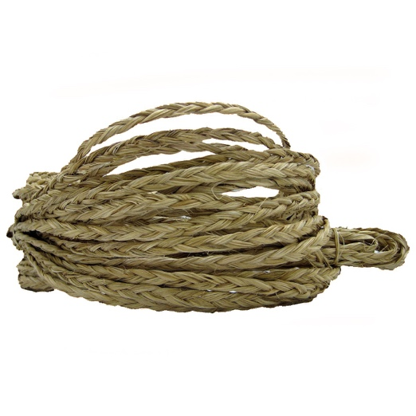

قطعة كبيرة من الخشب  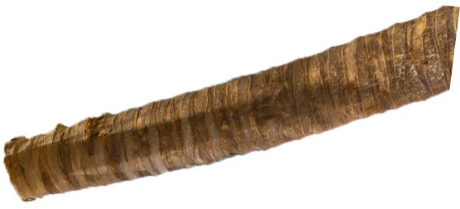 | قطعة كبيرة من الخشب
قطعة كبيرة من الخشب | قطعة كبيرة من الخشب
قطعة كبيرة من الخشب

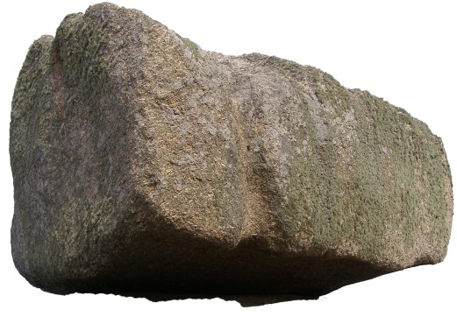

قطعة صغيرة من الخشب  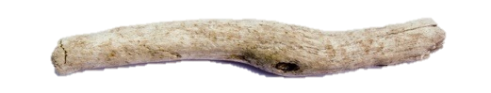 | قطعة صغيرة من الخشب  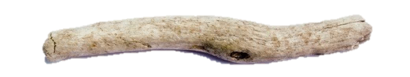
قطعة صغيرة من الخشب | قطعة صغيرة من الخشب
قطعة صغيرة من الخشب

